テーマ | 地図を立体的に表してみよう
概要 | 地図の等高線より高さを読みとり、その数値を元にコンピュータ上に地形を立体的に表現する。
ねらい | 文字、数字、画像、音などの情報をコンピュータ上で表す方法についての基本的な考え方及び情報のディジタル化の特性を理解させる。
関連する主な  科目・項目 | 情報Ｂ  コンピュータにおける情報の表し方 | 難易度 | 易・普・難 | 想定  時間数 | 約３時間
準備するもの | 等高線の分かる地図、Excel | 作成者 | 吉川 敏幸

１ 学習の展開

- 形の数値化
地図を立体的に見られるようになれば、地図にかかれているさまざまな情報をさらにたくさん読み取れるようになります。立体的に見るためにはいろいろな方法がありますが、ここではコンピュータを用いて地形を立体的に見られるように処理します。
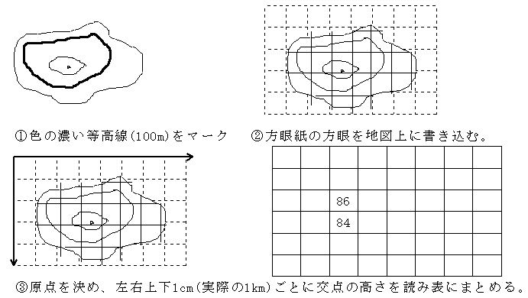 コンピュータは様々な情報を表現するのに、データを全て数値化して処理しています。次の手順で地図を数値化します。
①10万分の1の地形図(1cm=1km)に、等高線100m毎にマークします。
②地図を方眼紙に張り付け、方眼紙のマス目にあわせて方眼を地図上に書き込みます。
③方眼紙上に原点を決め、1cmごとの座標(マス目の交点)での土地の高さを地図から読みとって一覧表に書き込みます。

（２）コンピュータによる地形の表示
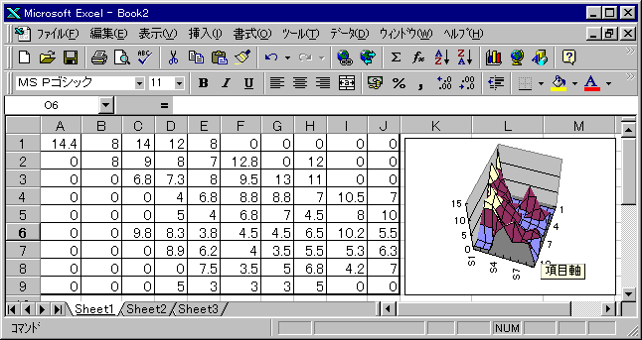得られた一覧表をコンピュータに入力します。使用するソフトウェアはエクセルを用います。エクセルのワークシート上に入力した結果を、グラフ化させます。このとき、グラフの種類は「等高線」を選んで下さい。
２ 郡上郡の地図を使って

手元にあった八幡土木事務所管内図（２０万分の１）を使って地図の数値化を行ってみました。細かくて見づらかったので10万分の1になるよう拡大して行いました。実際の標高は表の数値の100倍です。

郡上郡の標高（×100ｍ）
15 | 16 | 0 | 0 | 0 | 0 | 0 | 0 | 0 | 0 | 0 | 0 | 0 | 0 | 0 | 0 | 0 | 0 | 0 | 0 | 2
15 | 13 | 15 | 17 | 0 | 0 | 0 | 0 | 0 | 0 | 0 | 0 | 0 | 0 | 0 | 0 | 0 | 0 | 0 | 0 | 0
15 | 13 | 13 | 16 | 0 | 0 | 0 | 0 | 0 | 0 | 0 | 0 | 0 | 0 | 0 | 0 | 0 | 0 | 0 | 0 | 0
15 | 10 | 8.8 | 11 | 0 | 0 | 13 | 15 | 14 | 0 | 0 | 0 | 0 | 0 | 0 | 0 | 0 | 0 | 0 | 0 | 0
14 | 10 | 8 | 11 | 14 | 15 | 12 | 9 | 8 | 8 | 0 | 0 | 0 | 0 | 0 | 0 | 0 | 0 | 0 | 0 | 0
0 | 12 | 7 | 8.5 | 12 | 13 | 10 | 8 | 7 | 9.5 | 12 | 0 | 0 | 0 | 0 | 0 | 0 | 0 | 0 | 0 | 0
0 | 9 | 8 | 8.7 | 9 | 9 | 8 | 8 | 7 | 9.9 | 13 | 12 | 0 | 15 | 12 | 12 | 0 | 0 | 0 | 0 | 0
0 | 0 | 0 | 13 | 8 | 6 | 6 | 6 | 7.8 | 8 | 13 | 15 | 0 | 12 | 9.5 | 9 | 0 | 0 | 0 | 0 | 0
0 | 0 | 0 | 13 | 6.8 | 5.8 | 7.3 | 8 | 8 | 8 | 9.5 | 16 | 13 | 13 | 11 | 8 | 0 | 9 | 0 | 0 | 0
0 | 0 | 0 | 0 | 0 | 7.3 | 6 | 6.2 | 7.2 | 7.8 | 10 | 12 | 10 | 8.8 | 11 | 9.2 | 9 | 12 | 8 | 0 | 0
0 | 0 | 0 | 0 | 0 | 10 | 4 | 4.5 | 6.8 | 7.7 | 8.8 | 13 | 8.8 | 8 | 7 | 6 | 11 | 8.7 | 7 | 8 | 0
0 | 0 | 0 | 0 | 0 | 7.5 | 3.5 | 4.5 | 5 | 5.5 | 7.5 | 11 | 8 | 6 | 5 | 7 | 10 | 7 | 6 | 7.8 | 9.5
0 | 0 | 0 | 0 | 0 | 11 | 5 | 3 | 4 | 5 | 6.8 | 9.2 | 7 | 6 | 4.5 | 8.5 | 8 | 12 | 10 | 0 | 0
0 | 0 | 0 | 0 | 8.5 | 9 | 7 | 3.5 | 3.5 | 3.8 | 5.5 | 5.2 | 6 | 8.3 | 5 | 9 | 11 | 8.8 | 7.2 | 0 | 0
0 | 0 | 0 | 0 | 9.8 | 7 | 8.3 | 5 | 3.8 | 3.8 | 4.5 | 5.5 | 4.5 | 7.3 | 6.5 | 9.2 | 10 | 8.9 | 5.5 | 0 | 0
0 | 0 | 0 | 0 | 8 | 6.8 | 6 | 9.3 | 3.5 | 3.8 | 4 | 4 | 6.3 | 4.5 | 7.3 | 6.8 | 5 | 7.5 | 4.5 | 0 | 0
0 | 0 | 0 | 0 | 0 | 4 | 8.9 | 7.5 | 6.2 | 5 | 4 | 4 | 3.5 | 4.8 | 5.5 | 7 | 5.3 | 6 | 6.3 | 0 | 0
0 | 0 | 0 | 0 | 0 | 0 | 9 | 9 | 5.3 | 3.5 | 3.5 | 3 | 3 | 6.2 | 6.2 | 4 | 4 | 3.5 | 5.5 | 0 | 0
0 | 0 | 0 | 0 | 0 | 0 | 0 | 9.8 | 7.5 | 3.8 | 3.5 | 4 | 5 | 5.5 | 6.8 | 6 | 4.2 | 4.8 | 7 | 0 | 0
0 | 0 | 0 | 0 | 0 | 0 | 0 | 6 | 7.5 | 3.8 | 3.5 | 3 | 5 | 5.5 | 6 | 4.8 | 7 | 0 | 0 | 0 | 0
0 | 0 | 0 | 0 | 0 | 0 | 5 | 4 | 3 | 6.5 | 3 | 3 | 3 | 4.8 | 5 | 7 | 0 | 0 | 0 | 0 | 0
0 | 0 | 0 | 0 | 0 | 0 | 0 | 7 | 6 | 3.5 | 5 | 3 | 3 | 3.8 | 4 | 4.5 | 0 | 0 | 0 | 0 | 0
0 | 0 | 0 | 0 | 0 | 0 | 0 | 10 | 5 | 5.5 | 3.8 | 3 | 4 | 4 | 3 | 4 | 0 | 0 | 0 | 0 | 0
0 | 0 | 0 | 0 | 0 | 0 | 0 | 0 | 12 | 7 | 3 | 3.5 | 3.5 | 0 | 0 | 0 | 0 | 0 | 0 | 0 | 0
0 | 0 | 0 | 0 | 0 | 0 | 0 | 0 | 0 | 0 | 2 | 3.5 | 3.2 | 0 | 0 | 0 | 0 | 0 | 0 | 0 | 0
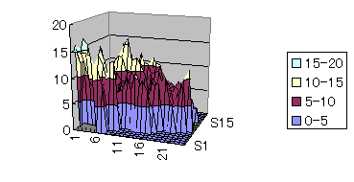これをエクセルでグラフ化すると右図のようになります。グラフのコーナー付近にマウスポインタ置いてドラッグすると、グラフを見るアングルが変化するので、見やすいアングルに変えるとよいでしょう。
３ 発展的な学習

今回は地図を数値化しましたが、他にも音や画像の数値化も考えられます。それぞれどのような方法で数値化しているのかを調べたり、また数値化することのメリット・デメリットを考えてもよいかと思います。ところで数人の生徒に実際に処理をさせてみたところ、やはり細かい作業がつらかったという感想がほとんどでしたが、立体的な地形と地図上の平面的な地形を比較して、道路や集落の位置がはっきりとわかったという感想もありました。

